Отчёт по технической оптимизации сайта

URL: https://stroikomfort-m.ru/
Дата анализа: 2026-03-26 23:11:24

1. Robots.txt
Наличие: Да
Содержимое (первые 500 символов):
User-agent: Yandex
Allow: /assets/*/*.css
Allow: /assets/*/*.doc
Allow: /assets/*/*.docx
Allow: /assets/*/*.gif
Allow: /assets/*/*.jpeg
Allow: /assets/*/*.jpg
Allow: /assets/*/*.js
Allow: /assets/*/*.pdf
Allow: /assets/*/*.png
Allow: /assets/*/*.ppt
Allow: /assets/*/*.pptx
Allow: /assets/*/*.svg
Allow: /assets/*/*.webp
Allow: /assets/*/*.xls
Allow: /assets/*/*.xlsx
Allow: /core/cache/phpthumb/*.jpeg
Allow: /core/cache/phpthumb/*.jpg
Allow: /core/cache/phpthumb/*.pdf
Allow: /core/cache/phpthumb/*
Запрещённые директории: *?*, *?page=, *?tag=, /*.html$, /affiliate-login, /assets/, /avtorizacziya, /blog-news/, /buy/, /cgi-bin

2. Доступность CSS и JS для Googlebot
Всего CSS/JS ресурсов: 23
Заблокировано для Googlebot: 0

3. Скорость загрузки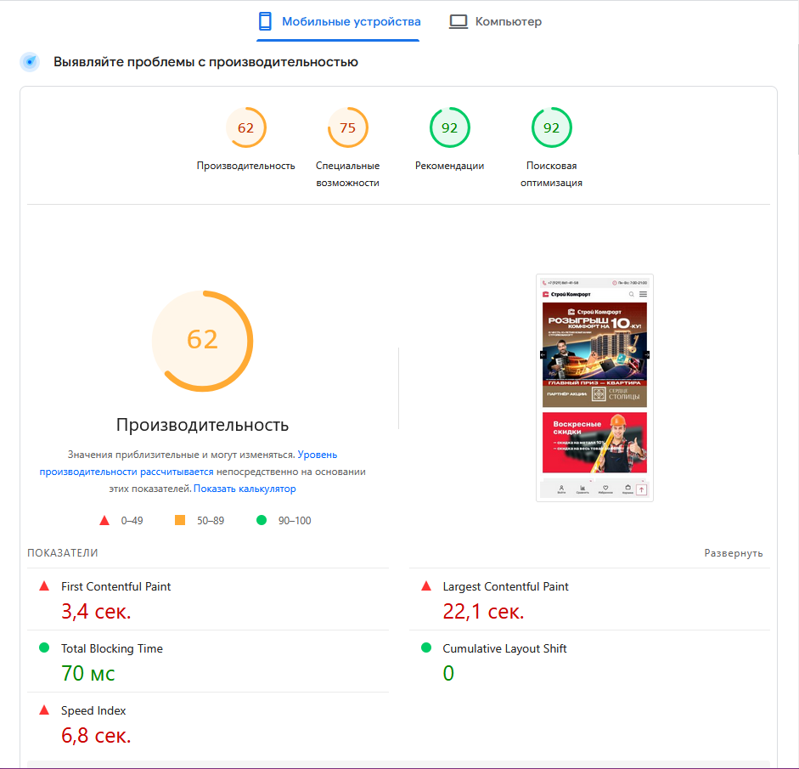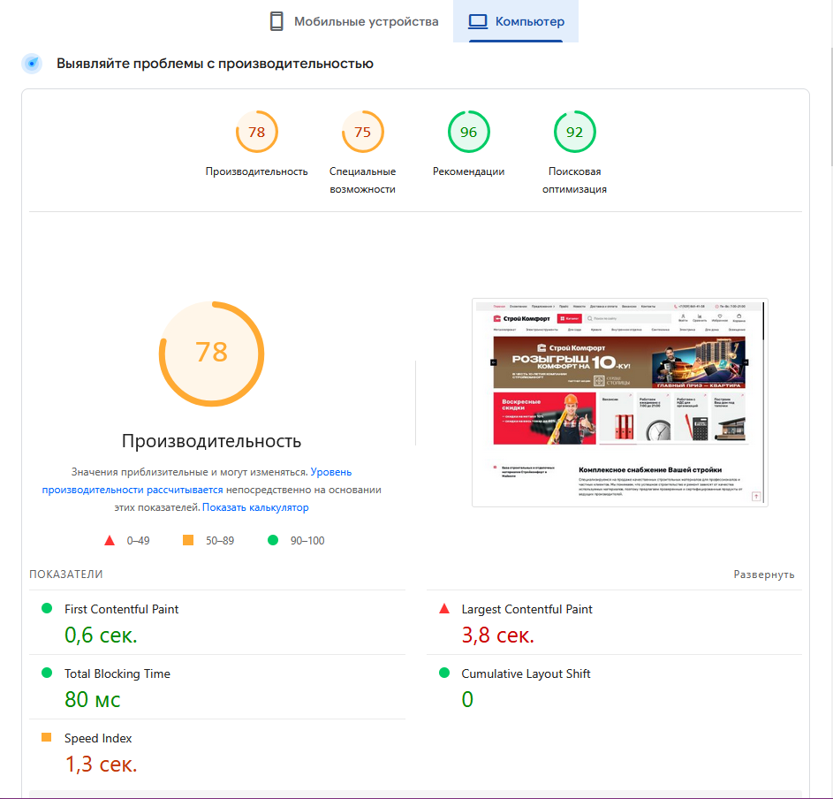

DESKTOP
Время загрузки: 0.72 с
TTFB: 0.72 с
Вес страницы: 0.08 МБ
HTTP статус: 200

MOBILE
Время загрузки: 0.71 с
TTFB: 0.71 с
Вес страницы: 0.08 МБ
HTTP статус: 200

4. Мобильная оптимизация
Мета-тег viewport: есть
Медиазапросы в CSS: обнаружены
Рекомендация: OK

5. Валидность HTML
Статус: Найдены ошибки
Ошибки:
- Дублирующийся ID: clip0_41_605

6. Битые ссылки
Проверено ссылок: 50
Битых ссылок: 1
Примеры битых ссылок:
tel:+7 (929) 861-41-58 -> ошибка соединения

7. Дубли контента (зеркала)
Потенциальные дубли (зеркала):
https://stroikomfort-m.ru
https://www.stroikomfort-m.ru/
http://stroikomfort-m.ru/
Доступные зеркала (требуется 301-редирект):
https://stroikomfort-m.ru
https://www.stroikomfort-m.ru/
http://stroikomfort-m.ru/

8. Рекомендации по технической оптимизации
1. Проверьте, не заблокированы ли важные разделы в robots.txt.
2. Найдены ошибки валидации HTML: 1. Исправьте их.
3. Обнаружено 1 битых ссылок. Исправьте или удалите их.
4. Найдены доступные зеркала: https://stroikomfort-m.ru, https://www.stroikomfort-m.ru/, http://stroikomfort-m.ru/. Настройте 301-редирект.

